Bijlage 4 Contactblad maken

Contactblad Een contactblad/ contact sheet, is een vel met miniatuurweergaven van je foto’s. Vaak gebruik je als fotograaf een contactblad om een selectie foto’s, die je voor een opdracht gemaakt hebt, met anderen te bespreken of zelf beter te bekijken. Uit de selectie die op je contactblad staat, kies je uiteindelijk je eindbeeld(en). Contactbladen zijn interessant omdat ze de selectiekeuzes van een fotograaf zichtbaar maken. Op de geprinte contactbladen wordt vaak aangegeven welke bewerkingen of aanpassingen een fotograaf nog wil maken (bijsnijden, delen in een foto lichter of donkerder maken enz.).

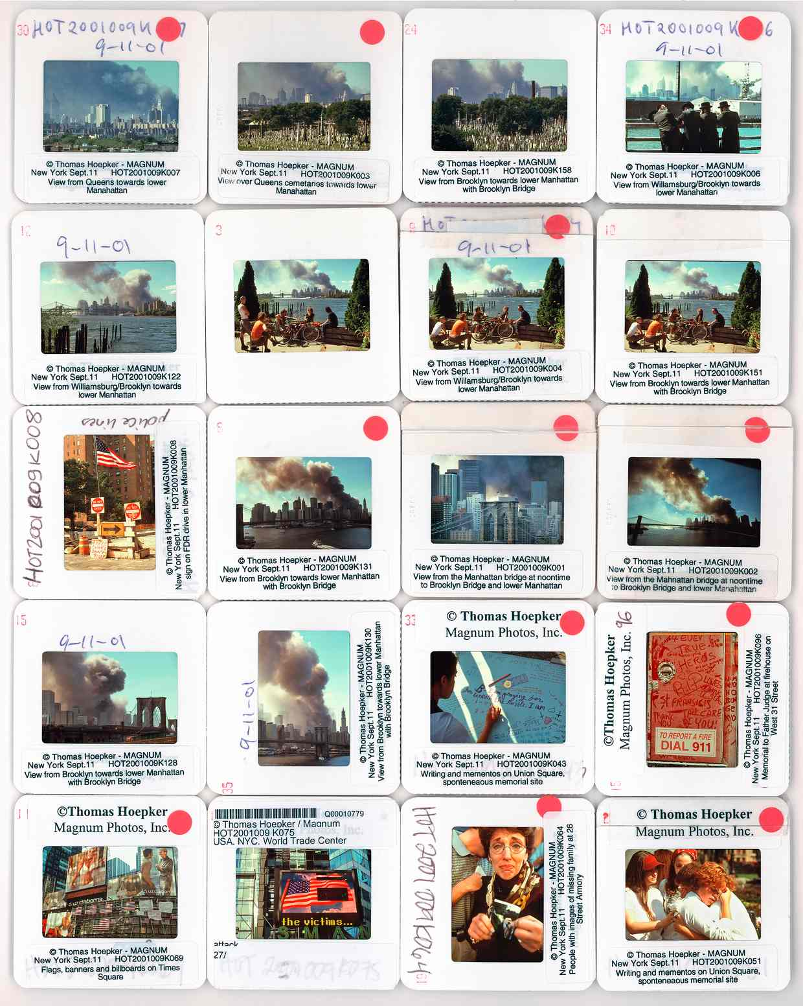

Opdracht Maak nu zelf een contactblad van jouw 15 beste beelden voor opdracht […]

Stap 1 Open Adobe Bridge
Stap 2 Selecteer alle foto’s die je op het contactvel wilt plaatsen (bijvoorbeeld je 15 beste beelden voor een opdracht).
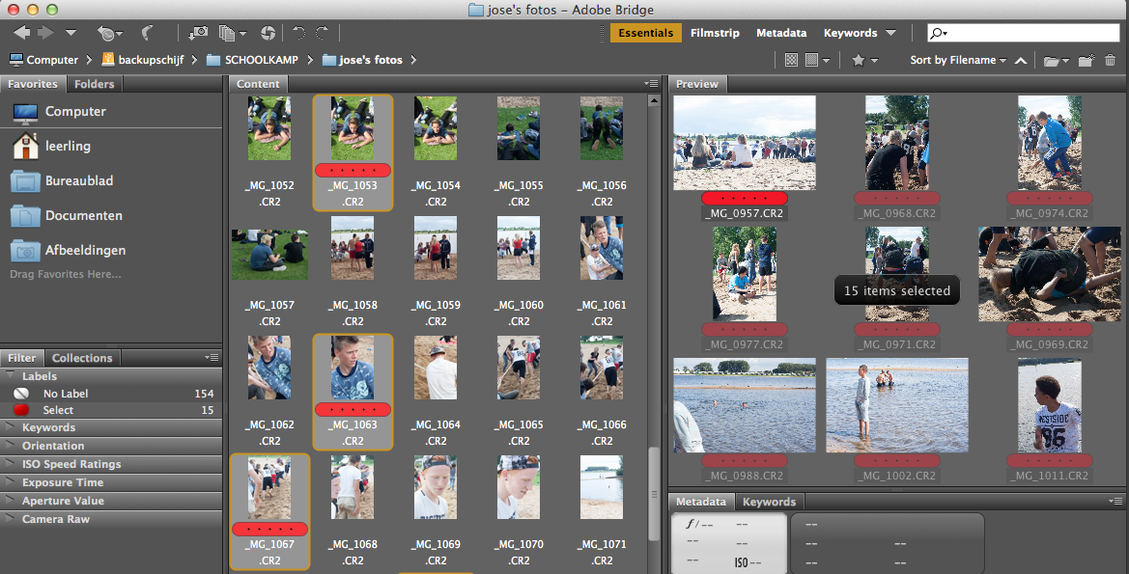

Stap 3 Klik in de menubalk bovenin op: Extra / Photoshop / Contactblad
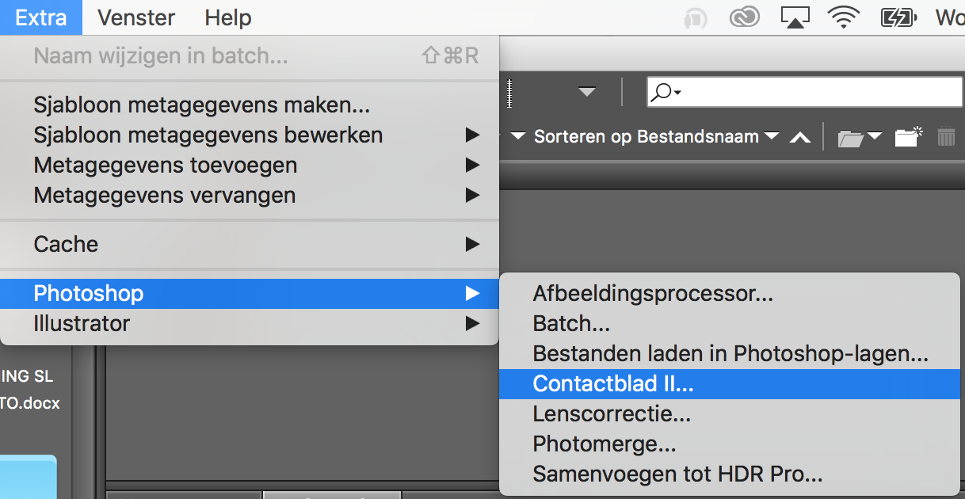

Stap 4 Het venster Contactblad || wordt geopend in Photoshop.
Vul de volgende gegevens in (voor A-3 formaat):
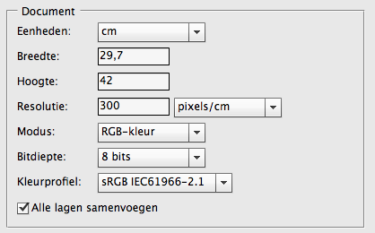

Stap 5 Vul bij miniaturen het volgende in (als je 15 beelden op 1 vel wilt plaatsen). De kolommen (van boven naar beneden) en de rijen (van links naar rechts) kan je aanpassen aan de hoeveelheid miniaturen die je op 1 vel wilt plaatsen. (Bijvoorbeeld 3 x 5 = 15 miniaturen op 1 vel).
Bekijk de voorbeelden op pagina 5 + 6.
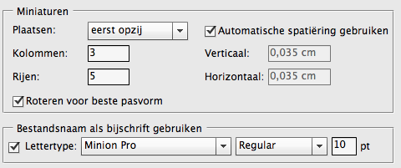

Stap 6 Klik op OK. Photoshop wordt automatisch geopend en je contactblad wordt vanzelf gemaakt.

Stap 7 Sla het bestand op als PDF met je juiste naam in de juiste map. Bijvoorbeeld: klas_voornaam_achternaam_opdracht1C_ contactblad.PDF Zet het vinkje bij ‘LAGEN’ uit en klik op ‘BEWAAR’. Je kan nu je contactblad wegklikken. Je bestand is bewaard met de naam die je eraan gegeven hebt.
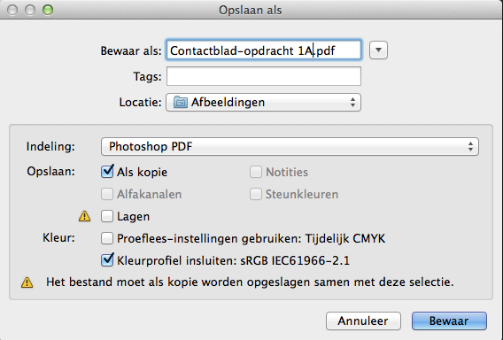

Voorbeeld FOUT

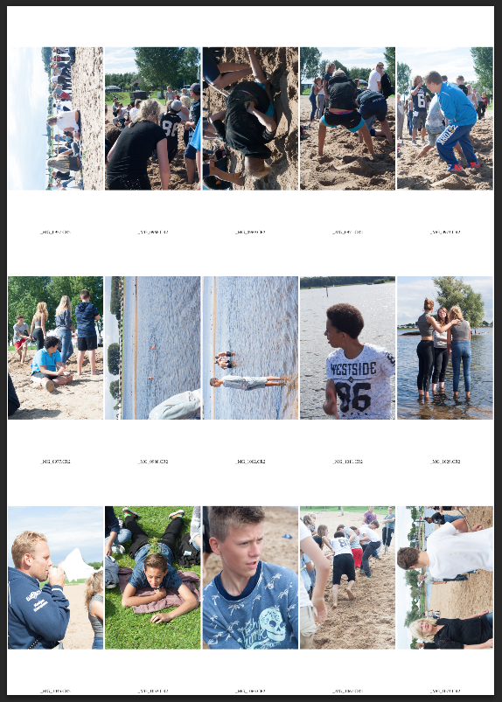
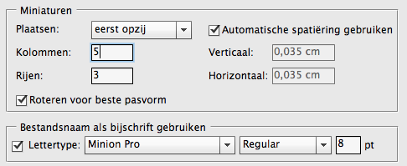
FOUT: 5 kolommen en 3 rijen (hierboven). Teveel ‘tussenruimte’ en kleinere foto’s.

Voorbeeld GOED
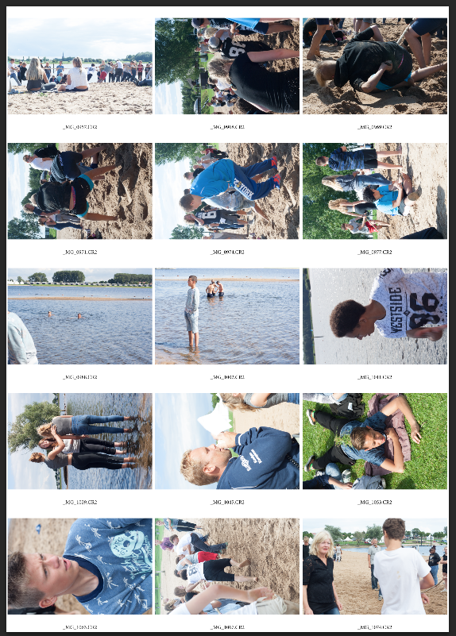

GOED: 3 kolommen en 5 rijen
KIES DEZE OPTIE (de beelden passen nu beter/groter op je vel. Je hebt minder loze tussenruimte)

https://www.theguardian.com/artanddesign/2015/sep/02/contact-sheets-magnum-photography-magic-chaos

